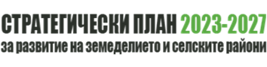
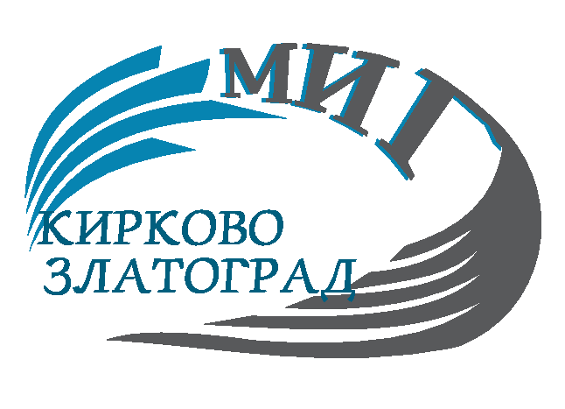
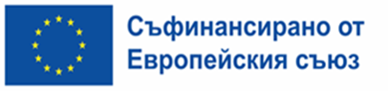
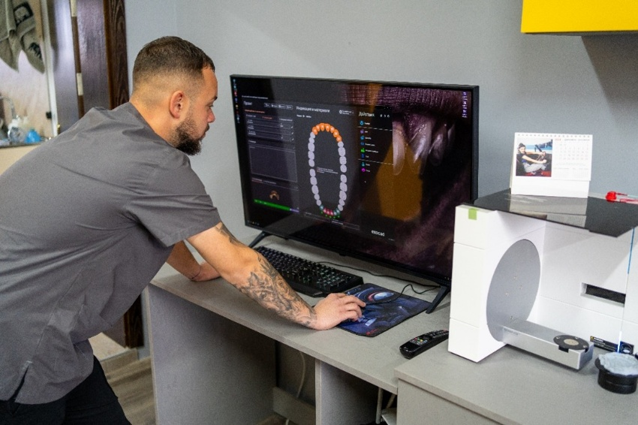
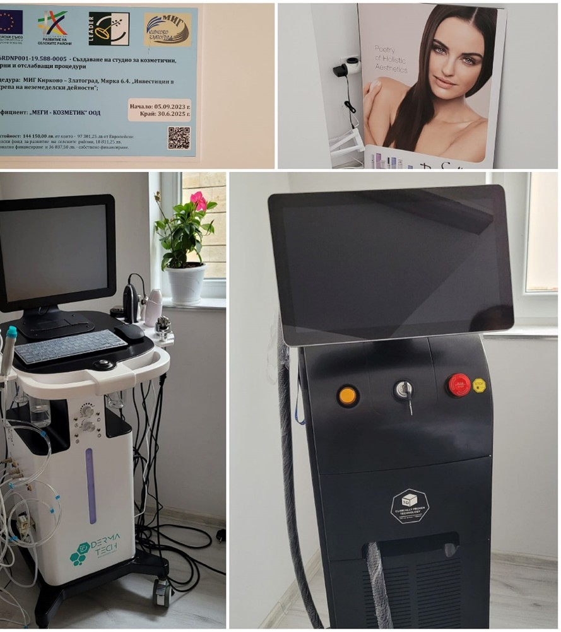
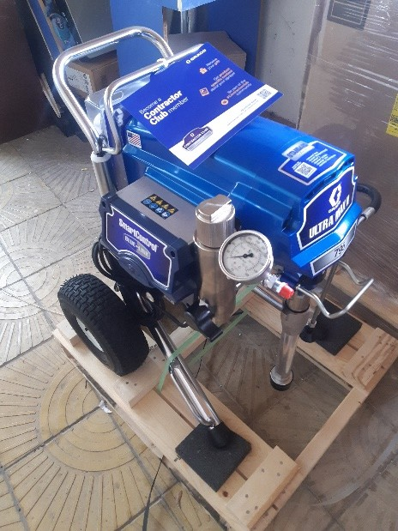
Мярка 3 - „Инвестиции за неселскостопански дейности в селските райони на територията на МИГ Кирково -Златоград”

Цели на мярката
- Развитие на неселскостопански дейности в различните икономически сектори, което да доведе до създаване на нови работни места на територията на МИГ.
Мярката е свързана с постигането на Стратегическа цел 1 на СВОМР „Подобряване на конкурентоспособността на местната икономика“, Приоритет 2: Развитие на неземеделския сектор и иновациите.
Икономическите сектори извън земеделския сектор имат по-висок потенциал за създаване на заетост, в тази връзка основна цел на мярката е насърчаване на неселскостопанските дейности за разнообразяване на местната икономика и създаването на заетост, което да допринесе за ускоряване на икономическия растеж.
Мярката насърчава инвестиции в неселскостопански дейности, свързани с:
- осигуряване на възможност за развитите на различни бизнес модели и икономически дейности;
- информационния и технологичен сектор и създаването на творчески продукти;
- използване на потенциала на населените места в селските райони, като например природни, исторически, културни и екологични дадености, включително туристически услуги, които създават условия за съживяване на местната икономиката.
- стимулиране на творческите занаяти, които са част от културното наследство и традиции;
- в областта на здравеопазването и социалните услуги;
- дейности в областта на интелигентните селища.
По мярката се подкрепят и неселскостопански дейности, насочени към създаване на „интелигентни селища“, когато са свързани с развитие на бизнес модели, които привличат работници и жители (временно или постоянно пребиваващи на територията) – създаването на икономическа зона, IT академия, устойчива селска мобилност, споделени пространства.
При прилагането на мярката ще се насърчава създаването на работни места, дейности в областта на здравеопазването и социалните услуги, както и различни производства, в т.ч. базирани на алтернативни производствени процеси, и инвестиции в създаване на нови за територията на МИГ услуги/ производства.

Допустими кандидати
1. Микропредприятия, отговарящи на следните условия:
- да бъдат регистрирани като еднолични търговци или юридически лица по Търговския закон или Закона за кооперациите;
- да са микропредприятия по смисъла на ЗМСП.
2. Земеделски стопани, отговарящи на следните условия:
- да са регистрирани като земеделски стопани по Закона за подпомагане на земеделските производители;
- да бъдат регистрирани като еднолични търговци или юридически лица по Търговския закон или Закона за кооперациите;
3. Физически лица са допустими за подпомагане само за инвестиции в неселскостопански дейности, които са насочени към развитие на занаяти, съгласно Приложение 1 към чл. 3, ал. 2, т. 1 от Закона за занаятите, включително предоставяне на услуги, свързани с участието на посетители в занаятчийски дейности и отговарят на следните условия:
- да бъдат регистрирани по Закона за занаятите като упражняващи занаят/и след вписване в регистър БУЛСТАТ по реда на Закона за регистър БУЛСТАТ;
- да са микропредприятия по смисъла на ЗМСП;
- да отговарят на определението за самостоятелно зает занаятчия, съгласно дефиницията в Закона за занаятите,
Кандидатите трябва да отговарят на общите условия за допустимост, вкл. да имат седалище на територията на МИГ и инвестицията да се реализира на тази територия.
Кандидатите представят бизнес план, който показва подобряване на дейността на кандидата и доказва устойчивост и финансова жизнеспособност на проекта, чрез прилагане на планираните инвестиции и дейности.

Допустими дейности
Допустимите за подпомагане за неселскостопански дейности включват:
- Производство на продукти извън Приложение I от Договора за функционирането на Европейския съюз (независимо от вложените продукти и материали);
- Алтернативни нестопански дейности като:
- Технология за преработка на отпадъци в предприятията, образувани от собствената им дейност, включително текстил, полимерни и каучукови отпадъци, електроуреди.
- Ограничаване и намаляване на пластмасовите опаковки и пластмасовите изделия за еднократна употреба, внедряване на технологии за осигуряване на съответствие на пластмасовите изделия с европейските изисквания за пластмасите за еднократна употреба, внедряване на многократни и алтернативни продукти и материали, вкл. биоразградими / рециклируеми / зелени опаковки
- Намаляване на използваните суровини и материали, използване на алтернативни такива, както и на естествени и възобновяеми биоресурси вместо синтетични суровини в производството с цел намаляване на отпадъчния отпечатък върху природните ресурси и преход към биоикономика.
- Развитие на услуги във всички сектори (например, без да се ограничават до следните: грижи за деца, възрастни хора, хора с увреждания, здравни услуги, счетоводство и одиторски услуги, ветеринарни дейности и услуги базирани на ИТ, услуги в областта на здравеопазването и социалните услуги);
- Развитие на занаяти (включително предоставяне на услуги, свързани с участието на посетители в занаятчийски дейности)
- По мярката се подкрепят и неселскостопански дейности, насочени към създаване на „интелигентни селища“, свързани с развитие на бизнес модели, които привличат работници и жители (временно или постоянно пребиваващи на територията) – създаването на икономическа зона, IT академия, устойчива селска мобилност, споделени пространства.
Производство на енергия от възобновяеми енергийни източници с инвестиции за производство на електроенергия от фотоволтаични системи се подпомагат, единствено ако са за собствено потребление и същите не надхвърлят необходимото количество енергия за покриване нуждите от захранване на допустимите активи/оборудване/инсталации по заявлението за подпомагане или на налични такива в предприятието на кандидата по място на извършване на допустимите дейности.
По мярката не се подпомагат дейности, свързани с:
- Добив и преработка на продукти от горското стопанство, включително производствата преди индустриалната преработка на дървесината съгласно Обща база за статистическите класификации на икономическите дейности в рамките на Европейската общност, NACE Rev. 1.1.;
- свързани с изграждане/ ремонт/реконструкция на места за настаняване -туристически обекти, съгласно чл. 3, ал. 2, т. 1 от Закона за туризма;
- селско, горско и рибно стопанство;
- инвестиции за преработка на селскостопански продукти.

Материалните и нематериалните инвестиции, включени в проектното предложение трябва да са в съответствие с параметрите и дейностите, обект на подпомагане и включени в разработения бизнес план.

Допустими разходи
Допустимите разходи включват материални и/или нематериални активи, в това число машини, съоръжения, оборудване, включително и недвижима собственост, и общи разходи, свързани с подпомаганата дейност, както следва:
- Разходи за материални активи - нови машини, съоръжения и оборудване до пазарната стойност на активите за:
- Закупуване и/или инсталиране на нови машини, съоръжения, или оборудване (в това число и обзавеждане);
- Закупуване на специализирани транспортни средства, свързани с основната дейност на проекта.
- Нематериални активи:
- изработка на клиентски уебсайт;
- изработка на мобилно приложение;
- закупуване на софтуер,
- Строително монтажни работи (СМР) свързани с изграждане /реконструкция/ ремонт на недвижимо имущество:
o Ново строителство на сгради и помещения;
o Реконструкция или ремонт на сгради и помещения;
o Закупуване и инсталиране на инсталации за производство на енергия от ВЕИ за собствено потребление и собствени нужди;
o Закупуване и поставяне на преместваеми обекти.
- Разходи, необходими за изпълнение на дейности, съответстващи на принципите на концепцията за "интелигентни селища" и/ или насочени към създаване на „интелигентни селища“, свързани с една или повече дейности от изброените в част допустими дейности по мярката.
- Разходи за закупуване на земя и сгради в размер до 10% от общите допустими разходи по проектното предложение;
- Общи разходи (за архитекти, инженери, консултанти, предпроектни проучвания, придобиване на патентни права и лицензи, авторски права и строителен надзор) в размер до 12% от общия размер на допустимите разходи по проектното предложение.

Финансови параметри за проектите (в евро)
Минимален и максимален размер на общите допустими разходи за един проект:
- Минимален размер на общите допустими разходи /евро/ - 7 865, 44 €
- Максимален размер на общите допустими разходи /евро/ - 78 657, 46 €

Интензитет на финансовата помощ
- Финансовата помощ е в размер на 65 % от допустимите разходи по проект.

Критерии за подбор на проектите, тяхната тежест и минимален праг за одобрение
№ | Критерии | Максимален брой точки
1 | Проектът предвижда създаване на нови работни места | 20
2 | Проект, подаден от кандидат с потенциал за растеж и развитие – финансово състояние на кандидата | 20
3 | Проект, включващ инвестиции в иновативни за предприятието технологии | 15
4 | Проектът включва дейности в областта на здравните или социалните услуги | 15
5 | Проектът е подаден от кандидат – жена или кандидат на възраст до 40 навършени години (или собственикът на кандидата отговаря на това условие) | 15
6 | Проектът включва дейности, насочени към създаване на „интелигентни селища“ | 15
Максимален брой точки |  | 100
Праг за преминаване |  | 30
Приоритет при равен брой точки (в низходящ ред при последователно прилагане на следните критерии): № 1; №2; №3; №4; №5; №6.
В рамките на Споразумение № РД50-18/20.01.2026г. по Интервенция II.Ж.5 „Изпълнение на операции, включително дейности за сътрудничество и тяхната подготовка, избрани в рамките на стратегията за местно развитие“ от СПРЗСР 2023 – 2027г.

